暨南大学本科实验报告专用纸
课程名称 高级语言设计 成绩评定
实验项目名称 指针变量 指导教师 王鑫源
实验项目编号 实验项目类型 实验地点
学生姓名 王志涛 学号 2021102259
学院 智能科学与工程 系 专业 人工智能
实验时间 2022 年5 月 6 日 下 午～ 5 月 13 日 下 午

- 实验目的
熟悉掌握指针
- 实验原理
用指针实现函数调用
- 实验过程
1.排序函数sort的参数用指针变量：
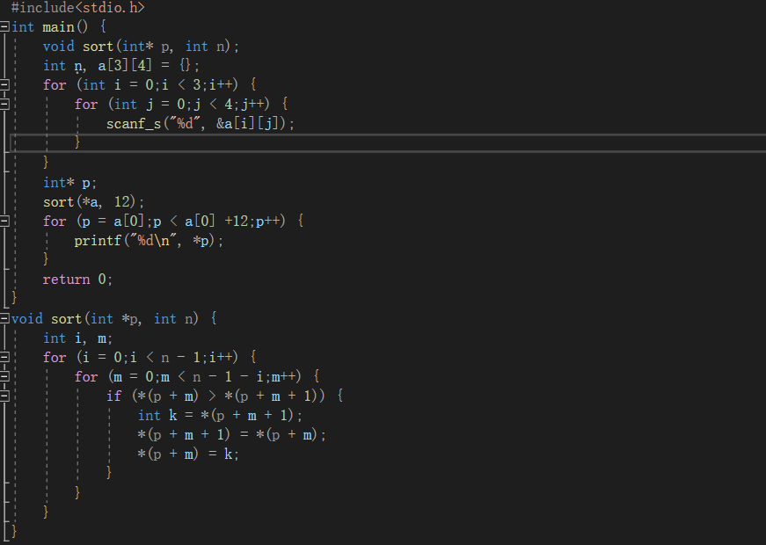
对于冒泡排序，只需要每次让最大的数往右传递就行。
输出结果为：
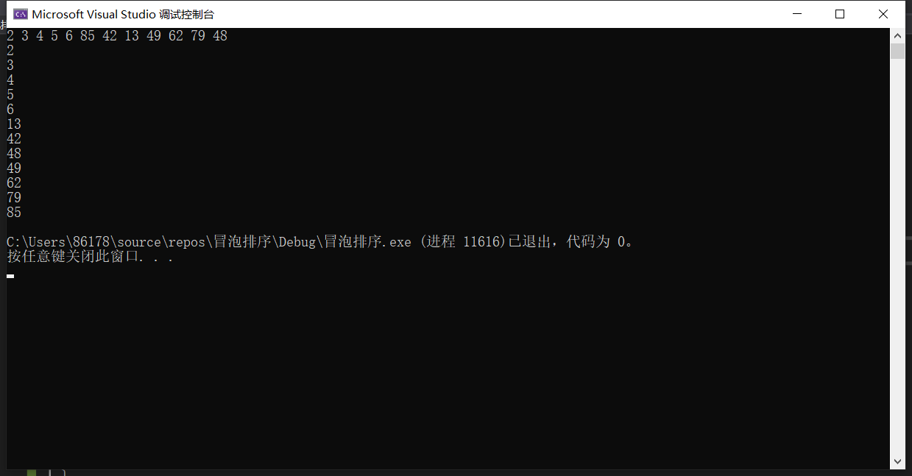
2.排序函数sort的参数为指向一维数组的指针：
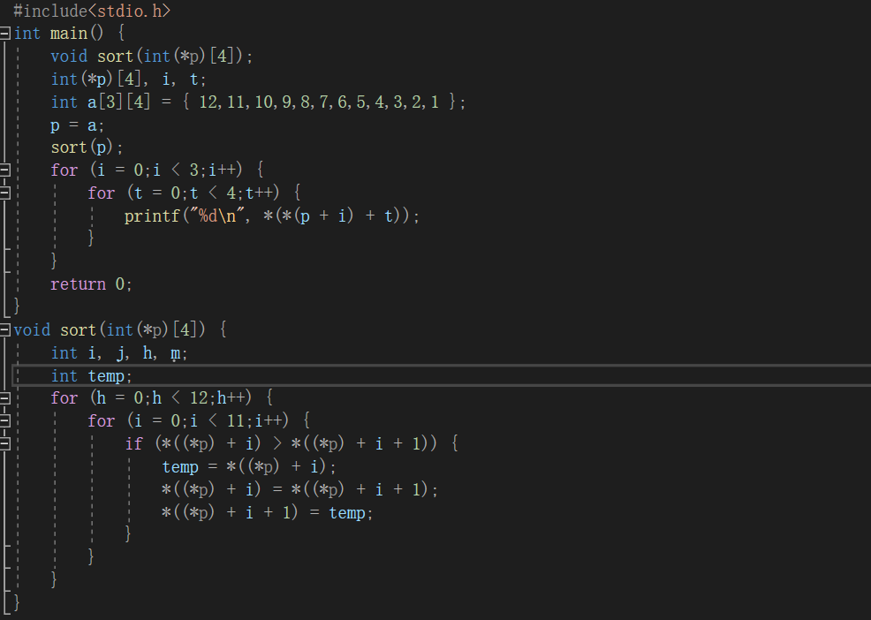
3.排序函数sort的参数为指针数组：
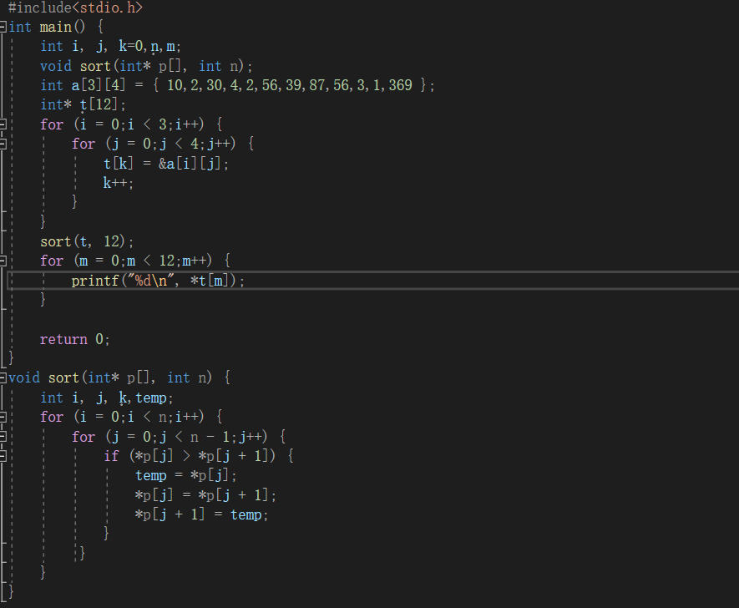
四、实验结果
- 实验总结

